丽江文化旅游学院
信息学院
2022-2023 学年 第二 学期
专 业：计算机科学与技术
年 级：2020
课程名称：APP开发技术
任课教师：宋兴刚
实验名称：猜星座

一、实验目的
- 掌握DatePicker的使用
- 简单案例的设计与应用

二、实验环境和设备
1.Android Studio 3.5.3
2.SDKversion 32.0.0
3.Android12 虚拟机

三、核心代码
MainActivity
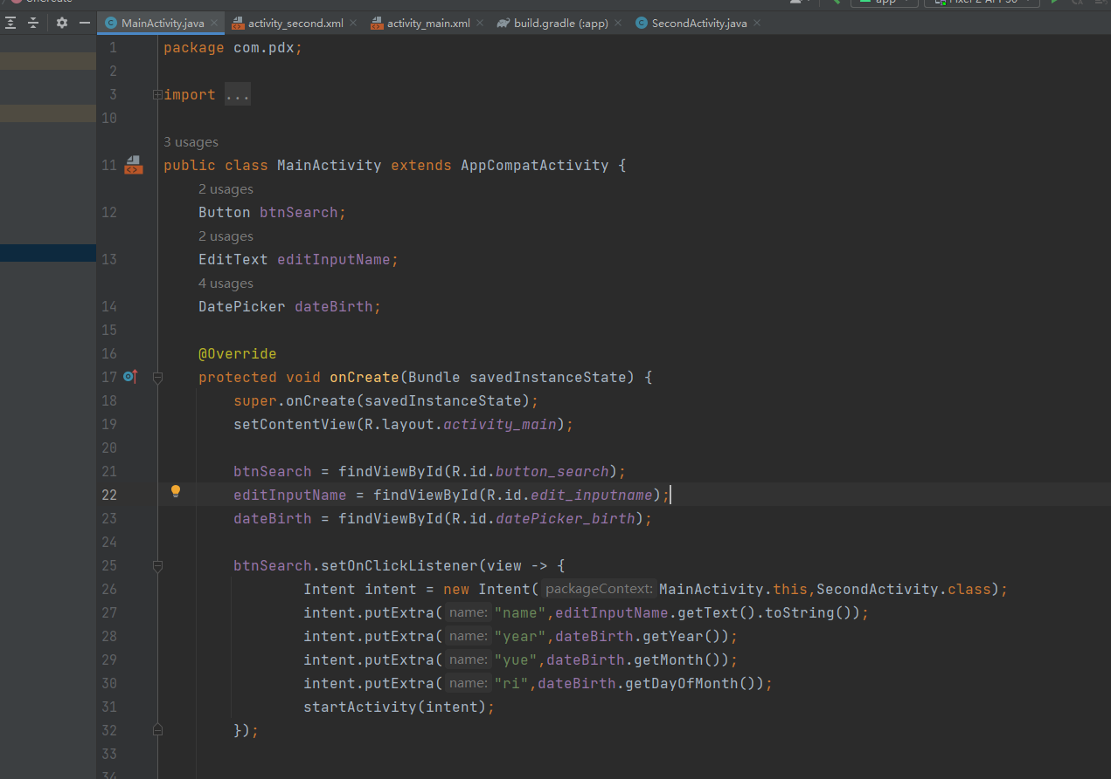

SecondActivity
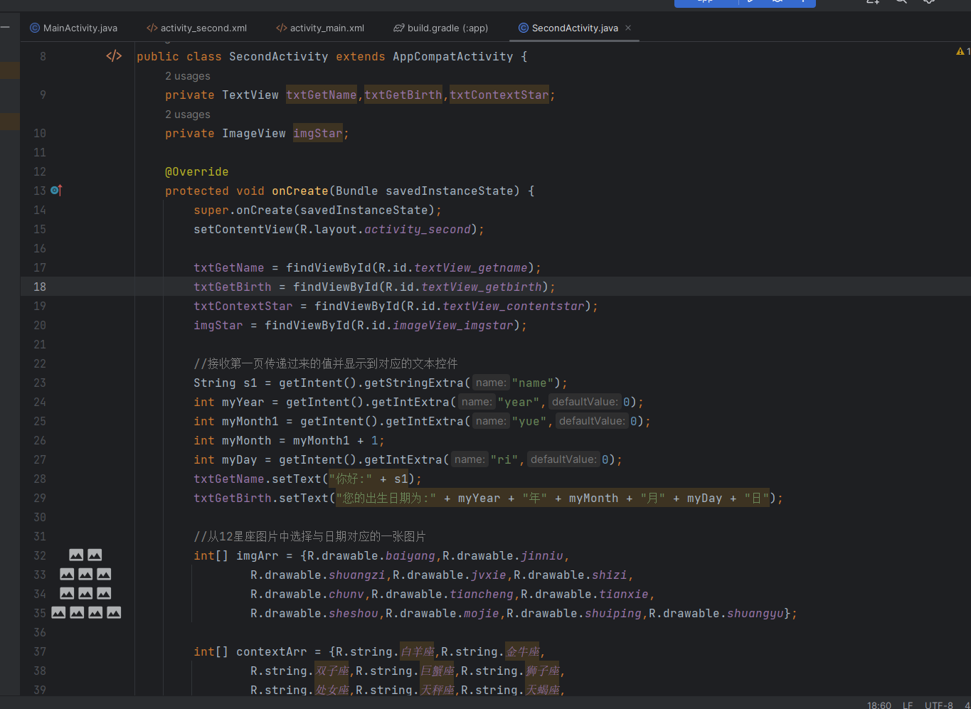

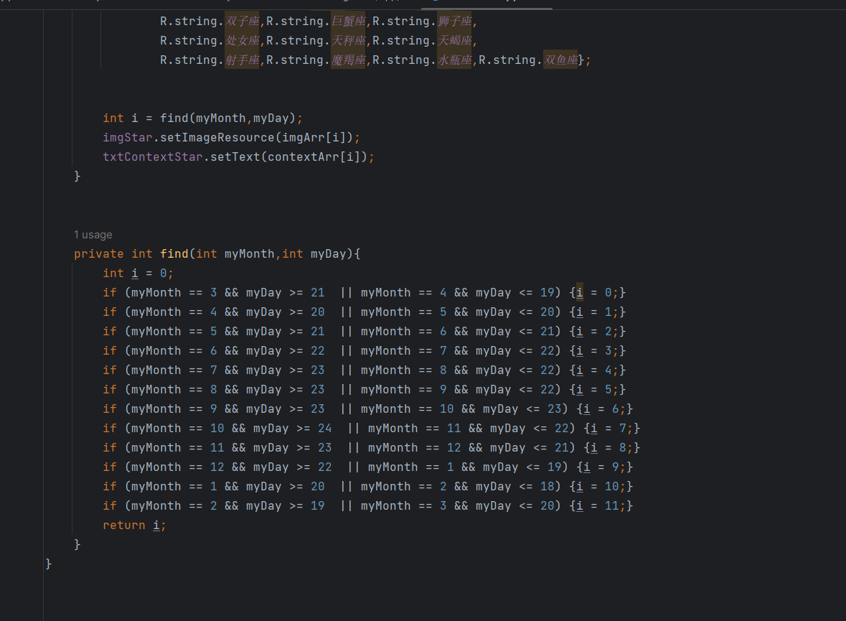

四、实验结果与总结

实验结果：
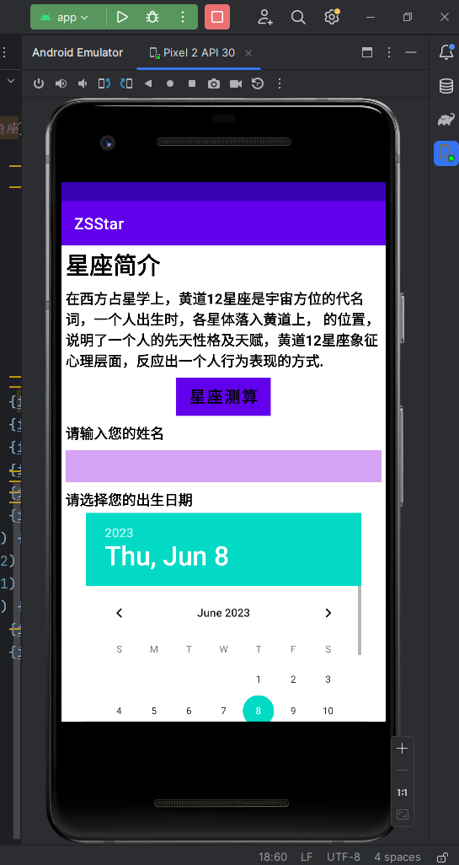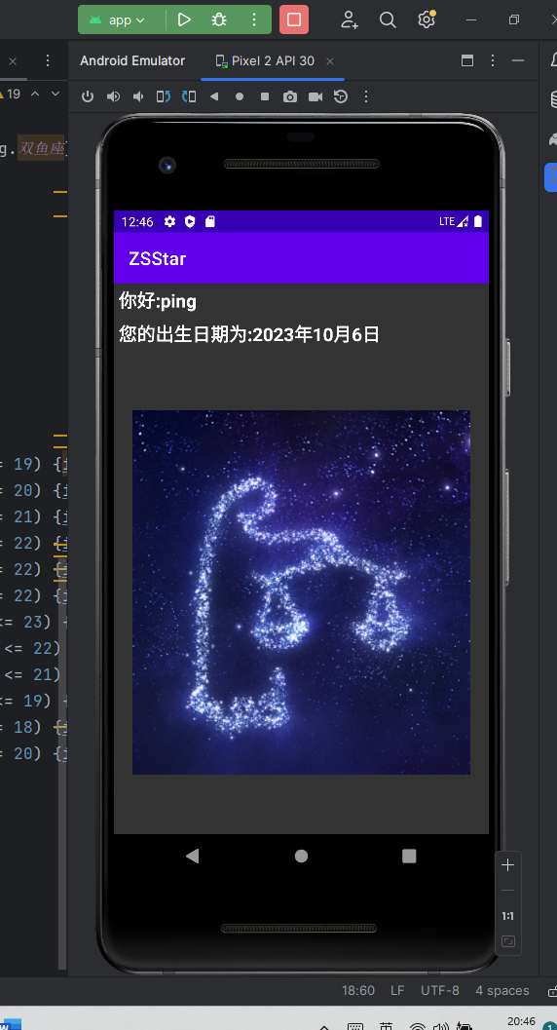

总结：
成功得出预期实验结果，完成实验目的要求，对各个知识点有所掌握，通过查看源码即github的开源代码了解了更多

